МИНИСТЕРСТВО ОБРАЗОВАНИЯ И НАУКИ РОССИЙСКОЙ ФЕДЕРАЦИИ

«Сибирский государственный университет науки и технологий

имени академика М.Ф. Решетнева»

Отчет по лабораторной работе №4

«Техническое задание на создание автоматизированной системы в

соответствии с ГОСТ 34.602-89»

Руководитель:

___________________ Василенко И. В.

(подпись)

________________________________

(оценка, дата)

Выполнил:

студент(ка) группы БПЭ21-02

___________________ А.В. Щепилина

(подпись)

________________________________

(дата)

Красноярск 2023 г

**СОДЕРЖАНИЕ**

1. ОЩИЕ СВЕДЕНИЯ4

1.1 Наименование системы4

1.1.1. Полное наименование системы4

1.1.2. Краткое наименование системы4

1.2. Основания для проведения работ4

1.3. Наименование организаций – Заказчика и Разработчика4

1.3.1. Заказчик4

1.3.2. Разработчик4

1.4. Плановые сроки начала и окончания работы4

1.5. Источники и порядок финансирования4

1.6. Порядок оформления и предъявления заказчику результатов работ4

2. НАЗНАЧЕНИЕ И ЦЕЛИ СОЗДАНИЯ СИСТЕМЫ5

2.1 Назначение системы5

2.2 Цели создания системы5

3. ХАРАКТЕРИСТИКА ОБЪЕКТОВ АВТОМАТИЗАЦИИ6

4. ТРЕБОВАНИЯ К СИСТЕМЕ9

4.1. Требования к системе в целом9

4.1.1. Требования к структуре и функционированию системы9

4.1.2. Требования к численности и квалификации персонала системы и режиму его работы9

4.1.2.1. Требования к численности персонала9

4.1.2.2. Требования к квалификации персонала10

4.1.2.3. Требования к режимам работы персонала10

4.1.3. Показатели назначения10

4.1.3.1. Параметры, характеризующие степень соответствия системы назначению10

4.1.4. Требования к надежности11

4.1.4.1. Состав показателей надежности для системы в целом11

4.1.4.2. Перечень аварийных ситуаций, по которым регламентируются требования к надежности12

4.1.4.3. Требования к надежности технических средств и программного обеспечения12

4.1.4.4. Требования к методам оценки и контроля показателей надежности на разных стадиях создания системы в соответствии с действующими нормативно-техническими документами13

4.1.5. Требования к эргономике и технической эстетике13

4.1.6. Требования к эксплуатации, техническому обслуживанию, ремонту и хранению компонентов системы14

4.1.7. Требования к защите информации от несанкционированного доступа 15

4.1.7.1. Требования к информационной безопасности15

4.1.7.2. Требования к антивирусной защите15

4.1.8. Требования к защите от влияния внешних воздействий15

4.1.9. Требования безопасности16

4.2. Требования к функциям, выполняемым системой16

4.2.1. Перечень подсистем16

4.2.1.1 Перечень функций, задач подлежащей автоматизации17

4.3. Требования к видам обеспечения21

4.3.1 Требования к математическому обеспечению21

4.3.2. Требования к информационному обеспечению21

4.3.2.1. Требования к составу, структуре и способам организации данных в системе21

4.3.2.2. Требования к информационному обмену между компонентами системы22

4.3.2.3. Требования по использованию классификаторов, унифицированных документов и классификаторов23

4.3.2.4. Требования по применению систем управления базами данных23

4.3.2.5. Требования к защите данных от разрушений при авариях и сбоях в электропитании системы23

4.3.2.6. Требования к процедуре придания юридической силы документам, продуцируемым техническими средствами системы 23

4.3.3. Требования к программному обеспечению23

4.3.4. Требования к техническому обеспечению23

4.3.5. Требования к организационному обеспечению23

5. СОСТАВ И СОДЕРЖАНИЕ РАБОТ ПО СОЗДАНИЮ СИСТЕМЫ25

6. ПОРЯДОК КОНТРОЛЯ И ПРИЕМКИ СИСТЕМЫ26

6.1. Требования к приемке работ по стадиям26

7. ТРЕБОВАНИЯ К СОСТАВУ И СОДЕРЖАНИЮ РАБОТ ПО ПОДГОТОВКЕ ОБЪЕКТА АВТОМАТИЗАЦИИ К ВВОДУ СИСТЕМЫ В ДЕЙСТВИЕ28

7.1. Технические мероприятия28

7.2. Изменения в информационном обеспечении28

8. ТРЕБОВАНИЯ К ДОКУМЕНТИРОВАНИЮ29

9. ИСТОЧНИКИ РАЗРАБОТКИ30

**1 ОЩИЕ СВЕДЕНИЯ**

**1.1 Наименование системы**

**1.1.1. Полное наименование системы**

Автоматическая система управления бизнес-единицей «Транспортные услуги» 1.0

**1.1.2. Краткое наименование системы**

АСУП ТУ 1.0

**1.2. Основания для проведения работ**

Заказчик Иванов Иван Иванович

**1.3. Наименование организаций – Заказчика и Разработчика**

**1.3.1. Заказчик**

Заказчик: ИП Иванов Иван Иванович

Адрес фактический: Красноярский Край, г. Красноярск, улица Красная, д. 2, кв. 55.

Телефон: 8-255-000-00-00.

**1.3.2. Разработчик**

Разработчик: Щепилина Ангелина Владимировна

Телефон: 8-255-255-25-25.

**1.4. Плановые сроки начала и окончания работы**

01.09.2023 – 30.11.2023

**1.5. Источники и порядок финансирования**

Источником финансирования является заказчик.

**1.6. Порядок оформления и предъявления заказчику результатов работ**

Работы по созданию АСУП сдаются Разработчиками поэтапно в соответствии с календарным планом Проекта.

**2. НАЗНАЧЕНИЕ И ЦЕЛИ СОЗДАНИЯ СИСТЕМЫ**

**2.1 Назначение системы**

АСУП предназначена для повышения эффективности управления производственными процессами предприятия Заказчика.

Основным назначением АСУП является автоматизация информационно-производственной деятельности Заказчика.

В рамках проекта автоматизируется информационно-производственная деятельность в следующих процессах:

- сбор первичной информации о заказах;

- регистрация заказов клиентов на транспортные услуги;

- формирование плана маршрутов поездок;

- осуществление выписки путевых листов для водителей;

- контроль получения оплаты клиентов (пассажиров) за предоставленные услуги;

- контроль и учет отмеченных путевых листов в журнале фактического выполнения перевозок;

- контроль расхода моторесурсов и ГСМ;

- обработка заявок на ремонт бизнес-единице «‎Сервис»;

- расчет оплаты труда персонала и ведение бухгалтерской и налоговой отчетности.

**2.2 Цели создания системы**

АСУП создается с целью:

- обеспечения сбора и первичной обработки исходной информации, необходимой для подготовки отчетности по показателям деятельности;

- повышения качества информации;

- обеспечения доступности информации;

- повышения качества оказываемых услуг;

- создания единой системы управления;

- повышения эффективности управления производственными процессами;

- оптимизации рабочих мест персонала для увеличения продуктивности.

В результате создания, должны быть улучшены значения следующих показателей:

- время сбора и первичной обработки исходной информации;

- время, затрачиваемое на информационно-аналитическую деятельность;

- затраты, в процессе выполнения заказов.

**3. ХАРАКТЕРИСТИКА ОБЪЕКТОВ АВТОМАТИЗАЦИИ**

Объекты автоматизации тесно связаны с бизнес-процессами на предприятии. БП удобно продемонстрировать в графическом изображении, с использованием ПО BusinessStudio 5.1.

На рисунке 1 отображена деятельность парка автомобилей разных марок, осуществляющаяся взаимодействующими системами, с входными данными и документами, которые необходимы в результате его деятельности, а также данными и документами, получаемыми на выходе после выполнения всех процессов его деятельности:



Рисунок 1 – Деятельность предприятия

Деятельность предприятия может быть разделена на 8 основных процесса, отображённых на рисунке 2.



Рисунок 2 – Основные 8 процессов деятельности предприятия

Анализ всех процессов при сборе первичной информации о заказах и регистрации заказов клиентов на транспортные услуги отображен на рисунке 3.

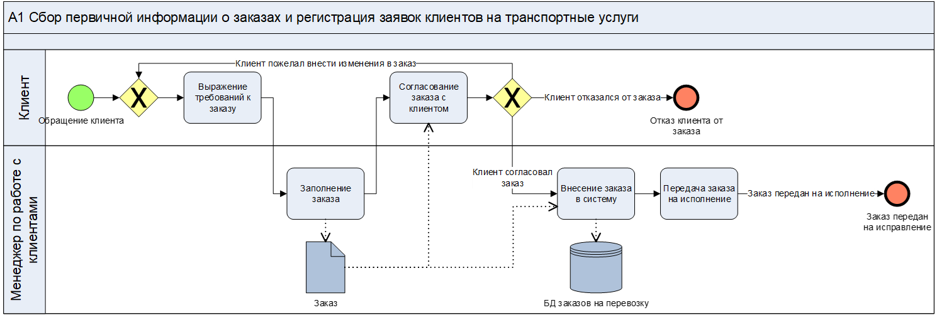

Рисунок 3 – Процессы при сборе первичной информации о заказах и регистрации заказов клиентов на транспортные услуги

Анализ всех процессов при формировании плана маршрутов поездок отображен на рисунке 4.

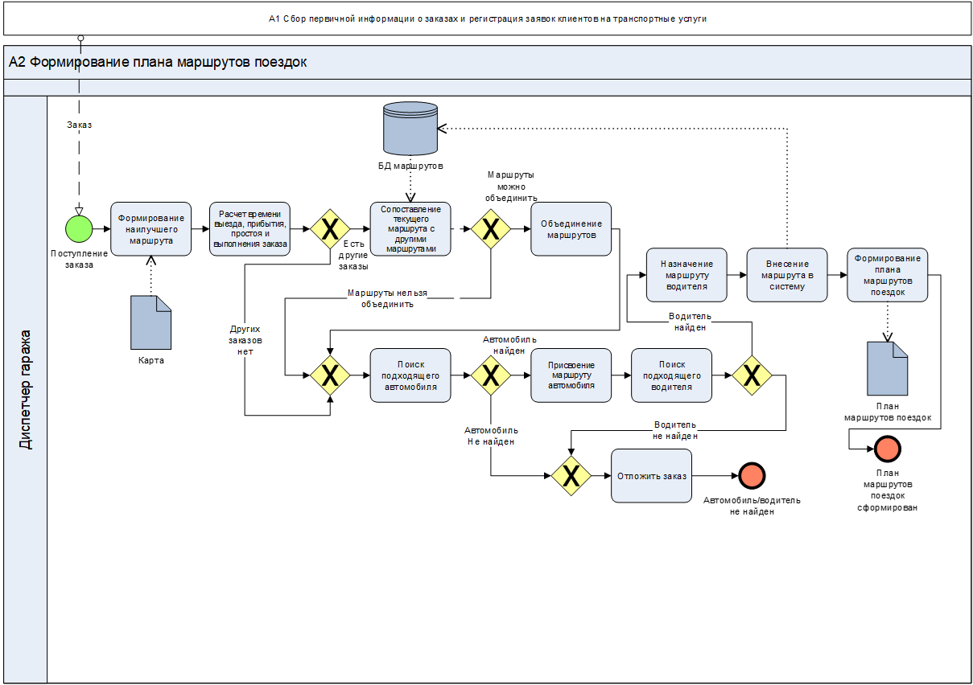

Рисунок 4 – Процессы при формировании плана маршрутов поездок

Анализ всех процессов при осуществлении выписки путевых листов для водителей отображен на рисунке 5.

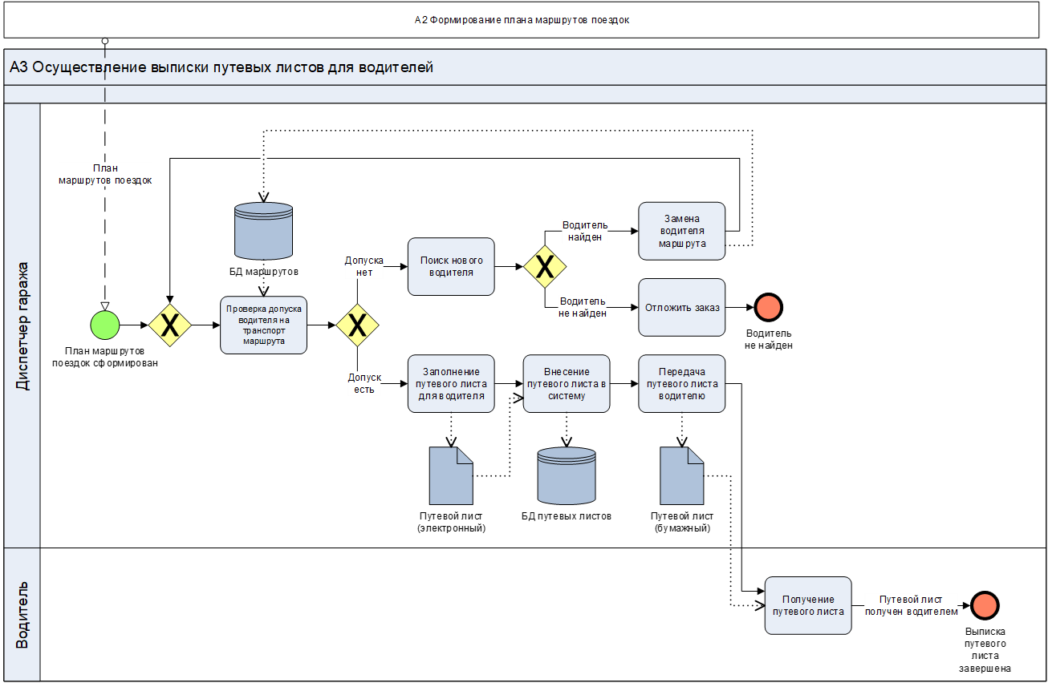

Рисунок 5 – Процессы при формировании плана маршрутов поездок

**4. ТРЕБОВАНИЯ К СИСТЕМЕ**

**4.1. Требования к системе в целом**

**4.1.1. Требования к структуре и функционированию системы**

Система должна поддерживать следующие режимы функционирования бизнес-единицы «Транспортные услуги»:

- Основной режим, в котором подсистемы АСУП выполняют все свои основные функции. Этот режим предназначен для обеспечения непрерывной и эффективной деятельности системы.

- Профилактический режим, в котором одна или все подсистемы АСУП не выполняют своих основных функций. Профилактический режим предназначен для проведения технического обслуживания и устранения возможных аварийных ситуаций.

В основном режиме функционирования АСУП должна обеспечивать:

- работу пользователей в режиме 24 часа в сутки, 7 дней в неделю (24/7), чтобы поддерживать оперативность бизнес-процессов;

- выполнение основных функций, включающих сбор, обработка и загрузка данных; хранение данных, а также предоставление отчетности для эффективного управления потребностями в материалах.

В профилактическом режиме функционирования АСУП должна обеспечивать:

- техническое обслуживание для поддержания надежности и эффективности системы;

- устранение аварийных ситуаций с целью минимизации потенциальных проблем и перебоев в работе.

**4.1.2. Требования к численности и квалификации персонала системы и режиму его работы**

**4.1.2.1. Требования к численности персонала**

В состав персонала, необходимого для обеспечения эксплуатации АСУП в рамках соответствующих подразделений бизнес-единицы «Транспортные услуги», необходимо выделение следующих ответственных лиц:

- руководитель бизнес-единицы «Транспортные услуги» – 1 человек;

- специалист, осуществляющий управление АСУП – 1 человек.

Каждое из указанных лиц должно исполнять свои функциональные обязанности:

- руководитель бизнес-единицы «Транспортные услуги» должен обеспечивать на протяжении функционирования АСУП общее руководство процессами;

- специалист АСУП должен заниматься учётом и обработкой заявок, составлением плана потребностей, отслеживанием поставленных и выданных материалов, контролем выполнения заявок.

**4.1.2.2. Требования к квалификации персонала**

Для персонала, находящегося на балансе бизнес-единицы «Транспортные услуги» и эксплуатирующего АСУП, предъявляются следующие требования:

- руководитель бизнес-единицы «Транспортные услуги» должен обладать знанием основ работы процессов функционирования АСУП и опытом в управлении персоналом;

- специалист системы должен обладать знанием логистического учета, навыками работы с системами сбора данных;

- конечный пользователь обладать знанием соответствующей предметной области.

**4.1.2.3. Требования к режимам работы персонала**

Персонала, находящегося на балансе бизнес-единицы «Транспортные услуги» и эксплуатирующего АСУП, должен работать в следующих режимах:

- руководитель бизнес-единицы "Снабжение" – в соответствии с оперативным графиком подразделения;

- специалист подсистемы – в соответствии с основным рабочим графиком, возможно с учетом особенностей сбора данных;

- конечный пользователь – в соответствии с основным рабочим графиком подразделений бизнес-единицы «Транспортные услуги».

**4.1.3. Показатели назначения**

**4.1.3.1. Параметры, характеризующие степень соответствия системы назначению**

|  |  |  |
| --- | --- | --- |
| **Параметр** | **Итоговые результаты** | **Показатели(мес.)** |
| Увеличить эффективность производственных процессов за счет сокращения времени сбора информации и ее обработки. | Среднее время обработки заявки – менее 5 мин. | Экономия – 20 ч. |
| Предоставить возможность анализа данных на актуальность, целостность и достоверность на основании запросов заказчика. | Вывод информации о работоспособности транспортных средств и текущего прайс-листа – менее 10 сек. | Экономия – 8 ч. |
| Обеспечить оперативный контроль и управление моторесурсами и транспортными средствами. | Сокращение затрат на ресурсы - 5%, сокращение времени простоя - 5%. | 5%, экономия – 15 ч. |
| Повысить эффективность контроля финансовых средств на разных этапах выполнения заказа. | Сокращение затрат, в процессе выполнения заказа - 5%. | 5%. |
| Предоставить возможность контроля выполнения заказов и учета путевых листов. | Возможность уведомлять заказчика о сбое, задержки или других возможных изменениях в заказе.  Среднее время занесения путевых листов в журнал фактического выполнения перевозок – менее 5 мин. | 100%,  экономия – 15 ч. |
| Оптимизировать рабочие места персонала, для увеличения продуктивности и экономической эффективности. | Сокращение затрат на содержание персонала -10%. | 10%. |

**4.1.4. Требования к надежности**

**4.1.4.1. Состав показателей надежности для системы в целом**

Уровень надежности бизнес-единицы «Транспортные услуги» требует согласованного внедрения организационных, организационно-технических мероприятий и программно-аппаратных решений. Обеспечение надежности включает в себя следующие аспекты:

- применение технических средств, системного и базового программного обеспечения, соответствующих требованиям класса выполняемых задач;

- своевременное проведение процессов администрирования в рамках АСУП;

- соблюдение правил эксплуатации и технического обслуживания программно-аппаратных средств;

- предварительное обучение персонала.

Время устранения отказа важно для поддержания бесперебойной работы бизнес-единицы «Транспортные услуги» и должно соответствовать следующим критериям:

- при перерыве и выходе за установленные пределы параметров электропитания - не более 15 минут.

- при перерыве и выходе за установленные пределы параметров программного обеспечением - не более 5 часов.

- при выходе из строя АСУП - не более 12 часов.

Система должна соответствовать следующим параметрам:

- среднее время, определяемое как сумма всех времен восстановления за заданный календарный период, деленная на продолжительность этого периода восстановления, должно составлять 10 часов;

- коэффициент готовности, вычисляемый как отношение средней наработки на отказ к сумме средней наработки на отказ и среднего времени восстановления, должен быть не менее 1.5;

- время наработки на отказ, определяемое как отношение суммарной наработки системы к среднему числу отказов за время наработки, должно составлять 2 часа;

Средняя наработка на отказ бизнес-единицы "Снабжение", обеспечивая стабильность и надежность в процессе обеспечения материалами, не должна быть менее 5 часов.

**4.1.4.2. Перечень аварийных ситуаций, по которым регламентируются требования к надежности**

Под аварийной ситуацией понимается аварийное завершение процесса, выполняемого той или иной подсистемой АСУП, а также «зависание» этого процесса.

При работе системы возможны следующие аварийные ситуации, которые влияют на надежность работы системы:

-сбой в электроснабжении сервера;

-сбой в электроснабжении рабочей станции пользователей системы;

-сбой в электроснабжении обеспечения локальной сети (поломка сети);

-ошибки Системы АСУП, не выявленные при отладке и испытании системы;

-сбои программного обеспечения сервера.

**4.1.4.3. Требования к надежности технических средств и программного обеспечения**

К надежности оборудования предъявляются следующие требования:

- в качестве аппаратных платформ должны использоваться средства с повышенной надежностью;

- применение технических средств соответствующих классу решаемых задач;

- аппаратно-программный комплекс системы должен иметь возможность восстановления в случаях сбоев.

К надежности электроснабжения предъявляются следующие требования:

- с целью повышения отказоустойчивости системы в целом необходима обязательная комплектация серверов источником бесперебойного питания с возможностью автономной работы системы не менее 30 минут;

- система должны быть укомплектована подсистемой оповещения специалиста о переходе на автономный режим работы;

- система должна быть укомплектована агентами автоматической остановки операционной системы в случае, если перебой электропитания превышает 30 минут;

- должно быть обеспечено бесперебойное питание активного сетевого оборудования.

Надежность аппаратных и программных средств должна обеспечиваться за счет следующих организационных мероприятий:

- предварительного обучения пользователей системы;

- своевременного обслуживания аппаратного обеспечения;

- соблюдения правил эксплуатации и технического обслуживания программно-аппаратных средств;

- своевременное выполнение процедур резервного копирования данных.

Надежность программного обеспечения подсистем должна обеспечиваться за счет:

- надежности общесистемного и разрабатываемого разработчиком ПО;

- проведением комплекса мероприятий отладки, поиска и исключения ошибок;

- ведением журналов системных сообщений и ошибок по подсистемам для последующего анализа и изменения конфигурации.

**4.1.4.4. Требования к методам оценки и контроля показателей надежности на разных стадиях создания системы в соответствии с действующими нормативно-техническими документами**

Проверка выполнения требований по надежности должна производиться на этапе проектирования расчетным путем, а на этапах испытаний и эксплуатации - по методике разработчика, согласованной с заказчиком.

**4.1.5. Требования к эргономике и технической эстетике**

Система должна обеспечивать удобный для конечного пользователя интерфейс, отвечающий следующим требованиям:

В части внешнего оформления:

- интерфейсы подсистем типизированы;

- обеспечено наличие локализованного (русскоязычного) интерфейса пользователя;

- используется шрифт: Roboto;

- размер шрифта: 14пт;

- цветовая палитра: белый, голубой, зеленый.

В части диалога с пользователем:

- для наиболее частых операций должны быть предусмотрены «горячие» клавиши;

- при возникновении ошибок в работе подсистемы на экран монитора должно выводиться сообщение с наименованием ошибки и с рекомендациями по её устранению на русском языке.

К другим подсистемам предъявляются следующие требования к эргономике и технической эстетике.

В части внешнего оформления:

- интерфейсы подсистем типизированы.

В части диалога с пользователем:

- для наиболее частых операций предусмотрены «горячие» клавиши;

- при возникновении ошибок в работе подсистемы на экран монитора выводиться сообщение с наименованием ошибки и с рекомендациями по её устранению на русском языке.

**4.1.6. Требования к эксплуатации, техническому обслуживанию, ремонту и хранению компонентов системы**

Условия эксплуатации, а также виды и периодичность обслуживания технических средств Системы должны соответствовать требованиям по эксплуатации, техническому обслуживанию, ремонту и хранению, изложенным в документации завода-изготовителя (производителя) на них.

Технические средства Системы и персонал должны размещаться в существующих помещениях Заказчика, которые по климатическим условиям должны соответствовать ГОСТ 15150-69 «Машины, приборы и другие технические изделия. Исполнения для различных климатических районов. Категории, условия эксплуатации, хранения и транспортирования в части воздействия климатических факторов внешней среды» (температура окружающего воздуха от 5 до 40 °С, относительная влажность от 40 до 80 % при Т = 25 °С, атмосферное давление от 630 до 800 мм ртутного столба). Размещение технических средств и организация автоматизированных рабочих мест должны быть выполнены в соответствии с требованиями ГОСТ 21958-76 «Система "Человек-машина". Зал и кабины операторов. Взаимное расположение рабочих мест. Общие эргономические требования».

Для электропитания технических средств должна быть предусмотрена трехфазная четырехпроводная сеть с глухо заземленной нейтралью 380/220 В (+10-15) % частотой 50 Гц (+1-1) Гц. Каждое техническое средство запитывается однофазным напряжением 220 В частотой 50 Гц через сетевые розетки с заземляющим контактом. Для обеспечения выполнения требований по надежности должен быть создан комплект запасных изделий и приборов (ЗИП). Состав, место и условия хранения ЗИП определяются на этапе технического проектирования.

**4.1.7. Требования к защите информации от несанкционированного доступа**

**4.1.7.1. Требования к информационной безопасности**

Обеспечение информационное безопасности Системы АСУП основано на ГОСТ Р 53114-2008 «Защита информации. Обеспечение информационной безопасности в организации». И удовлетворяет следующим требованиям:

- защита системы должна обеспечиваться комплексом программно-технических средств и поддерживающих их организационных мер;

- защита системы должна обеспечиваться на всех технологических этапах обработки информации и во всех режимах функционирования, в том числе при проведении ремонтных работ;

- программно-технические средства защиты не должны существенно ухудшать основные функциональные характеристики системы (надежность, быстродействие, возможность изменения конфигурации);

- разграничение прав доступа пользователей и администраторов системы должно строиться по принципу "что не разрешено, то запрещено".

**4.1.7.2. Требования к антивирусной защите**

Средства антивирусной защиты должны быть установлены на всех рабочих местах пользователей и администраторов Системы АСУП. Средства антивирусной защиты рабочих местах пользователей и администраторов должны обеспечивать:

- централизованное управление сканированием, удалением вирусов и протоколированием вирусной активности на рабочих местах пользователей;

- централизованную автоматическую инсталляцию клиентского ПО на рабочих местах пользователей и администраторов;

- централизованное автоматическое обновление вирусных сигнатур на рабочих местах пользователей и администраторов;

- ведение журналов вирусной активности;

- администрирование всех антивирусных продуктов.

**4.1.8. Требования к защите от влияния внешних воздействий**

Применительно к программно-аппаратному окружению Системы предъявляются следующие требования к защите от влияния внешних воздействий.

Требования к радиоэлектронной защите:

- электромагнитное излучение радиодиапазона, возникающее при работе электробытовых приборов, электрических машин и установок, приёмопередающих устройств, эксплуатируемых на месте размещения АПК Системы, не должны приводить к нарушениям работоспособности подсистем.

Требования по стойкости, устойчивости и прочности к внешним воздействиям:

- Система должна иметь возможность функционирования при колебаниях напряжения электропитания в пределах от 155 до 265 В (220 ± 20 % - 30 %);

- Система должна иметь возможность функционирования в диапазоне допустимых температур окружающей среды, установленных изготовителем аппаратных средств.

- Система должна иметь возможность функционирования в диапазоне допустимых значений влажности окружающей среды, установленных изготовителем аппаратных средств.

- Система должна иметь возможность функционирования в диапазоне допустимых значений вибраций, установленных изготовителем аппаратных средств.

**4.1.9. Требования безопасности**

При внедрении, эксплуатации и обслуживании технических средств системы должны выполняться меры электробезопасности в соответствии с «Правилами устройства электроустановок» и «Правилами техники безопасности при эксплуатации электроустановок потребителей». Аппаратное обеспечение системы должно соответствовать требованиям пожарной безопасности в производственных помещениях по ГОСТ 12.1.004-91. «ССБТ. Пожарная безопасность. Общие требования».

Должно быть обеспечено соблюдение общих требований безопасности в соответствии с ГОСТ 12.2.003-91. «ССБТ. Оборудование производственное. Общие требования безопасности» при обслуживании системы в процессе эксплуатации. Аппаратная часть системы должна быть заземлена в соответствии с требованиями ГОСТ Р 50571.22-2000. «Электроустановки зданий. Часть 7. Требования к специальным электроустановкам. Раздел 707. Заземление оборудования обработки информации».

Значения эквивалентного уровня акустического шума, создаваемого аппаратурой системы, должно соответствовать ГОСТ 21552-84 «Средства вычислительной техники. Общие технические требования, приемка, методы испытаний, маркировка, упаковка, транспортирование и хранение», но не превышать следующих величин:

- 50 дБ - при работе технологического оборудования и средств вычислительной техники без печатающего устройства;

- 60 дБ - при работе технологического оборудования и средств вычислительной техники с печатающим устройством.

**4.2. Требования к функциям, выполняемым системой**

**4.2.1. Перечень подсистем**

**4.2.1.1 Перечень функций, задач подлежащей автоматизации**

|  |  |  |  |  |
| --- | --- | --- | --- | --- |
| **Функция** | **Задачи** | **Требования к временному регламенту** | **Хар-ки точности и времени выполнения** | **Время восстанов-ления, при отказе** |
| **Подсистема сбора первичной информации о заказах и регистрации заказов клиентов на транспортные услуги** | | | | |
| Обработки заказа | Создание и редактирование заказа | Весь период функционирования системы | Определяется регламентом | 15 мин |
| Отправка заказа заполнителю для согласования | Весь период функционирования системы | Определяется регламентом | Не более 5 мин |
| Внесения заказа в БД заказов | Весь период функционирования системы | Определяется регламентом | 2 мин |
| Передачи заказа на исполнение | Уведомление исполнителя о новом заказе в БД заказов | Весь период функционирования системы | Определяется регламентом | Не более 3 мин |
| **Формирование плана маршрутов поездок** | | | | |
| Формирования плана маршрута заказа | Формирование маршрута заказа | Весь период функционирования системы | По потребности | 15 мин |
| Поиск с последующим назначением водителя и присвоением автомобиля заказу | Весь период функционирования системы | По потребности | 5 мин |
| Объединение маршрутов заказов | Весь период функционирования системы | По потребности | 10 мин |
| Внесение маршрута в БД маршрутов | Весь период функционирования системы | По потребности | 2 мин |
| Откладывания заказа или его возврата на исполнение | Добавление или убирание заказу состояния: «временная невозможность выполнения» | Весь период функционирования системы | По потребности | 2 мин |
| Формирования плана маршрутов поездок | Внесение всех маршрутов заказов в план маршрутов поездок | Весь период функционирования системы | По потребности | Не более 15 мин |
| Редактирование плана маршрутов поездок | Весь период функционирования системы | По потребности | Не более 1 ч |
| **Осуществление выписки путевых листов для водителей** | | | | |
| Проверки допуска водителя на определенный тип транспорта | Получение данных о допуске водителя | Весь период функционирования системы | По потребности | 3 мин |
| Заполнения путевого листа для водителя | Получение данных о маршруте поездки, транспорте, необходимом расходе моторесурсов, ГСМ, водителе и последующее заполнение в путевой лист | Весь период функционирования системы | По потребности | 3 мин |
| Заполнение путевого листа | Весь период функционирования системы | По потребности | 5 мин |
| Внесения путевого листа в БД путевых листов | Весь период функционирования системы | По потребности | 2 мин |
| Передачи путевого листа водителю | Уведомление водителя о новом путевом листе | Весь период функционирования системы | По потребности | 1 мин |
| **Контроль получения оплаты клиентов (пассажиров) за предоставленные услуги** | | | | |
| Уведомления о получении оплаты заказа клиента | Получение данных о оплате заказа | Весь период функционирования системы | По потребности | Не более 5 мин |
| Проверка оплаты заказа клиента | Получение данных о заказе | Весь период функционирования системы | По потребности | 1 мин |
| Добавление заказу состояния: «заказ оплачен», «задержка оплаты», «заказа не оплачен» | Весь период функционирования системы | По потребности | 1 мин |
| Внесение данных о оплате заказа в БД заказов | Весь период функционирования системы | По потребности | 10 мин |
| Сигнализации о задержке оплаты заказа клиента | Отправление уведомления о задержке оплаты заказа клиента менеджеру по работе с клиентами | Весь период функционирования системы | По потребности | Не более 1 мин |
| Отправление уведомления о задержке оплаты заказа клиента клиенту | Весь период функционирования системы | По потребности | Не более 5 мин |
| **Контроль и учет отмеченных путевых листов в журнале фактического выполнения перевозок** | | | | |
| Контроля отмеченного путевого листа | Проверка отметки(ок) в путевом листе на достоверность | Весь период функционирования системы | По потребности | 5 мин |
| Учета отмеченного путевого листа в журнале фактического выполнения перевозок | Добавление путевому листу состояния: «заказ выполнен», «заказ не выполнен» в БД путевых листов на отмеченное | Весь период функционирования системы | По потребности | 3 мин |
| Заполнение табеля рабочего времени | Весь период функционирования системы | По потребности | Не более 1 ч |
| Внесения табеля рабочего времени в БД табелей рабочего времени | Весь период функционирования системы | По потребности | 3 мин |
| Сигнализации о невыполнении заказа | Отправление уведомления о невыполнении заказа клиента менеджеру по работе с клиентами | Весь период функционирования системы | По потребности | 3 мин |
| **Контроль расхода моторесурсов и ГСМ** | | | | |
| Сбора данных | Внесение данных о расходе моторесурсов и ГСМ при выполнении заказа в БД расхода моторесурсов и ГСМ | Весь период функционирования системы | По потребности | 5 мин |
| Ведения отчетности | Анализ данных о расходе моторесурсов и ГСМ при выполнении заказа | Весь период функционирования системы | По потребности | 5 мин |
| Оформление отчетов и документации | Весь период функционирования системы | По потребности | Не более 5 ч |
| Сигнализации о превышении нормы расхода моторесурсов и ГСМ при выполнении заказа | Отправление уведомления о превышении нормы расхода моторесурсов и ГСМ при выполнении заказа менеджеру бизнес-единицы «транспортные услуги» | Весь период функционирования системы | По потребности | 3 мин |
| **Обработка заявок на ремонт бизнес-единице «‎Сервис»** | | | | |
| Обработки заявок | Получение данных об поломке автомобиля | Весь период функционирования системы | По потребности | 5 мин |
| Создание и редактирование заявки | Весь период функционирования системы | По потребности | 15 мин |
| Внесения заявки в БД заявок | Весь период функционирования системы | По потребности | 3 мин |
| **Расчет оплаты труда персонала и ведение бухгалтерской и налоговой отчетности** | | | | |
| Расчета оплаты труда единицы персонала | Получение данных табеля рабочего времени | Весь период функционирования системы | По потребности | 3 мин |
| Расчет оплаты труда | Весь период функционирования системы | По потребности | 15 мин |
| Выписка расчетного листа ЗП сотруднику | Весь период функционирования системы | По потребности | 10 мин |
| Составления бухгалтерской и налоговой отчетности | Получение данных расхода моторесурсов и ГСМ, табеля рабочего времени и выполненных заказов | Весь период функционирования системы | По потребности | 3 мин |
| Анализ данных | Весь период функционирования системы | По потребности | Не более 2 ч |
| Оформление отчетов и документации | Весь период функционирования системы | По потребности | Не более 8 ч |
| Внесение отчетов и документации в БД бухгалтерской и налоговой отчетности | Весь период функционирования системы | По потребности | 3 мин |

**4.3. Требования к видам обеспечения**

**4.3.1 Требования к математическому обеспечению**

Не предъявляются.

**4.3.2. Требования к информационному обеспечению**

Предъявляются требования:

- к составу, структуре и способам организации данных в системе;

- к информационному обмену между компонентами системы;

- по использованию общесоюзных и зарегистрированных республиканских, отраслевых классификаторов, унифицированных документов и классификаторов, действующих на данном предприятии;

- по применению систем управления базами данных;

- к защите данных от разрушений при авариях и сбоях в электропитании системы;

- к процедуре придания юридической силы документам, продуцируемым техническими средствами АС.

**4.3.2.1. Требования к составу, структуре и способам организации данных в системе**

На рисунке 6 отображена деятельность парка автомобилей разных марок, осуществляющаяся взаимодействующими системами, с входными данными и документами, которые необходимы в результате его деятельности, а также данными и документами, получаемыми на выходе после выполнения всех процессов его деятельности:



Рисунок 6 – Деятельность предприятия

Входными данными являются:

- первичная информация о заказах на транспортные услуги;

- заявки на ремонт;

- отметки в путевые листы.

Выходными данными являются:

- объем расхода моторесурсов и ГСМ на каждую единицу транспорта;

- список заявок на ремонт бизнес-единице «‎Сервис»‎;

- бухгалтерская и налоговая отчетность за месяц‎;

- расчетные листы ЗП сотрудников.

**4.3.2.2. Требования к информационному обмену между компонентами системы**

|  |  |  |  |
| --- | --- | --- | --- |
|  | Подсистема сбора, обработки и загрузки данных | Подсистема хранения данных | Подсистема формирования и визуализации отчетности |
| Подсистема сбора, обработки и загрузки данных |  | X |  |
| Подсистема хранения данных | X |  | X |
| Подсистема формирования и визуализации отчетности |  | X |  |

**4.3.2.3. Требования по использованию классификаторов, унифицированных документов и классификаторов**

Система использует справочники, которые ведутся в системах-источниках данных. Основные справочники в системе (клиенты, проекты, бухгалтерские статьи и т.д.) едины.

**4.3.2.4. Требования по применению систем управления базами данных**

1С.

**4.3.2.5. Требования к защите данных от разрушений при авариях и сбоях в электропитании системы**

Информация в базе данных системы сохраняется, при возникновении аварийных ситуаций, связанных со сбоями электропитания. Система имеет бесперебойное электропитание, обеспечивающее её нормальное функционирование в течение 15 минут в случае отсутствия внешнего энергоснабжения, и 5 минут дополнительно для корректного завершения всех процессов. Резервное копирование данных осуществляется на регулярной основе, в объёмах, достаточных для восстановления информации в подсистеме хранения данных.

**4.3.2.6. Требования к процедуре придания юридической силы документам, продуцируемым техническими средствами системы**

Требования не предъявляются.

**4.3.3. Требования к программному обеспечению**

*MicrosoftOffice* (либо *WPS*, *Libre*, *Polaris* *Office*), 1C.

**4.3.4. Требования к техническому обеспечению**

В прикрепленной таблице выше.

**4.3.5. Требования к организационному обеспечению**

Основными пользователями системы АСУП являются сотрудники бизнес-единицы Снабжение.

Состав сотрудников определяется штатным расписанием Заказчика, которое, в случае необходимости, может изменяться.

К организации функционирования Системы АСУП и порядку взаимодействия персонала, обеспечивающего эксплуатацию, и пользователей предъявляются следующие требования:

- в случае возникновения со стороны подразделения необходимости изменения функциональности системы АСУП, пользователи должны действовать следующим образом: описать, Разработчикам в случае необходимости доработки системы;

К защите от ошибочных действий персонала предъявляются следующие требования:

- должна быть предусмотрена система подтверждения легитимности пользователя при просмотре данных;

- для всех пользователей должна быть запрещена возможность удаления преднастроенных объектов и отчетности;

- для снижения ошибочных действий пользователей должно быть разработано полное и доступное руководство пользователя.

**5. СОСТАВ И СОДЕРЖАНИЕ РАБОТ ПО СОЗДАНИЮ СИСТЕМЫ**

|  |  |  |  |
| --- | --- | --- | --- |
| **Стадии** | **Этапы** | **Сроки** | **Реализация** |
| Исследование и обоснование создания АСУП | Сбор и анализ данных автоматизированного объекта | 11.09.23-18.09.23 | + |
| Сбор сведений об аналогичных АСУП | 18.09.23-20.09.23 | + |
| Сравнительная характеристика АСУП | 20.09.23-23.09.23 | + |
| Разработка требований к организации проекта | 23.09.23-28.09.23 | + |
| Техническое задание | Разработка ТЗ на АСУП в целом | 03.10.23-08.10.23 | + |
| Эскизный проект | Разработка предварительных решений по выбранному варианту АСУП | 08.10.23-13.10.23 | + |
| Технический проект | Разработка окончательной структуры функциональной, организационной | 13.10.23-20.10.23 | + |
| Разработка решений по техническому и программному обеспечению | 20.10.23-27.10.23 | + |
| Разработка алгоритма внедрения | 27.10.23-03.11.23 | + |
| Рабочая документация | Разработка технической документации | 03.11.23-10.11.23 | + |
| Разработка документации по организационному обеспечению | 10.11.23-17.11.23 | + |
| Разработка АСУП | Поэтапная разработка АСУП, с учетом требований и целей | 10.11.23-10.02.24 |  |
| Ввод в действие | Обучение персонала | 24.02.24-16.03.24 |  |
| Пуско-наладочные работы | 16.03.24-19.03.24 |  |
| Проведение приемочных испытаний | 19.03.24-26.03.24 |  |
| Приемка АСУП | 26.03.24-28.03.24 |  |

**6. ПОРЯДОК КОНТРОЛЯ И ПРИЁМКИ СИСТЕМЫ**

Приемка и контроль системы осуществляется заказчиком, в установленные сроки.

**6.1. Требования к приемке работ по стадиям**

|  |  |  |  |  |
| --- | --- | --- | --- | --- |
| **Стадия** | **Участники** | **Место и срок проведения** | **Порядок согласования документации** | **Прием** |
| Предварительные испытания | Заказчик и разработчики | Удаленно, в период с 10.02.24-17.02.24 | Проведение предварительных испытаний. Фиксирование выявленных неполадок. Устранение выявленных неполадок. Проверка устранения выявленных неполадок. Принятие решения о возможности передачи АСУП в эксплуатацию. | Заказчик |
| Опытная эксплуатация | Заказчик и разработчики | Удаленно, в период с 17.02.24-24.02.24 | Проведение предварительных испытаний. Фиксирование выявленных неполадок. Устранение выявленных неполадок. Проверка устранения выявленных неполадок. Принятие решения о возможности передачи АСУП в эксплуатацию. | Заказчик |
| Приемочные испытания | Заказчик и разработчики | На территории Заказчика с 16.03.24-30.03.24 | Проведение приемочных испытаний. Фиксирование выявленных неполадок. Устранение выявленных неполадок. Проверка устранения выявленных неполадок. Принятие решения о возможности передачи АСУП в промышленную эксплуатацию. | Заказчик |

**7. ТРЕБОВАНИЯ К СОСТАВУ И СОДЕРЖАНИЮ РАБОТ ПО ПОДГОТОВКЕ ОБЪЕКТА АВТОМАТИЗАЦИИ К ВВОДУ СИСТЕМЫ В ДЕЙСТВИЕ**

Для создания условий функционирования АСУП, при которых гарантируется соответствие создаваемой системы требованиям, содержащимся в настоящем техническом задании, и возможность эффективного её использования, в организации Заказчика должен быть проведен комплекс мероприятий.

**7.1. Технические мероприятия**

Силами заказчика в срок до начала этапа «Ввод в действие» должны быть выполнены следующие работы:

- осуществлена подготовка помещения для размещения системы, в соответствии с требованиями, приведенными в настоящем техническом задании;

- осуществлена закупка и установка необходимого оборудования и программного обеспечения;

- организовано необходимое сетевое взаимодействие.

**7.2. Изменения в информационном обеспечении**

Для организации информационного обеспечения системы утверждены сроки подготовки и публикации данных из источников.

**8. ТРЕБОВАНИЯ К ДОКУМЕНТИРОВАНИЮ**

Руководство пользователя.

**9. ИСТОЧНИКИ РАЗРАБОТКИ**

Настоящее Техническое Задание разработано на основе следующих документов и информационных материалов:

- ГОСТ 24.601-86 Автоматизированные системы. Стадии создания.

- ГОСТ 12.1.004-91 «ССБТ. Пожарная безопасность. Общие требования».

- ГОСТ Р 50571.22-2000 «Электроустановки зданий».

-ГОСТ Р 53114-2008 «Защита информации. Обеспечение информационной безопасности в организации».